**数学与信息技术学院**

实 验 报 告

**实验课程名称： 软件工程**

**实验项目名称：** 用户界面设计与实现

**专 业 班 级： 21计科接本1班**

**学 号：**  202100431128

**姓 名：**  陈名琦

**指 导 教 师：**  霍丽娜

**实验目的：**

1.了解用户交互设计的原则

2.掌握原型设计工具的使用

3.掌握软件功能实现的基本过程

**实验内容：**

1. 从以下题目中任选一个，进行需求分析，然后设计用户界面，可以用word、绘图、photoshop、Axure等工具，设计软件系统的页面布局，可以自制图片素材或上网搜索。
2. 用所学技术实现系统中用户登录的功能，以及添加信息的功能。

候选题目：

* 图书管理系统
* 机票预订系统
* 学生选课系统
* 网上书城
* 班级成员管理系统
* 自拟题目

**实验结果：**

**学生选课系统**

**需求分析：**

1. 可行性分析

学生选课系统是一个学校不可缺少的部分,它的内容对于学校的决策者和管理者来说都至关重要,所以学生选课系统应该能够为用户提供充足的信息和快捷的查询手段。但一直以来人们使用传统人工的方式管理文件档案，这种管理方式存在着许多缺点,如:效率低、保密性差,另外时间一长,将产生大量的文件和数据,这对于查找、更新和维护都带来了不少的困难。

1. 对功能的规定

本系统功能需求模块分为2个：学生、管理员

1. 界面展示

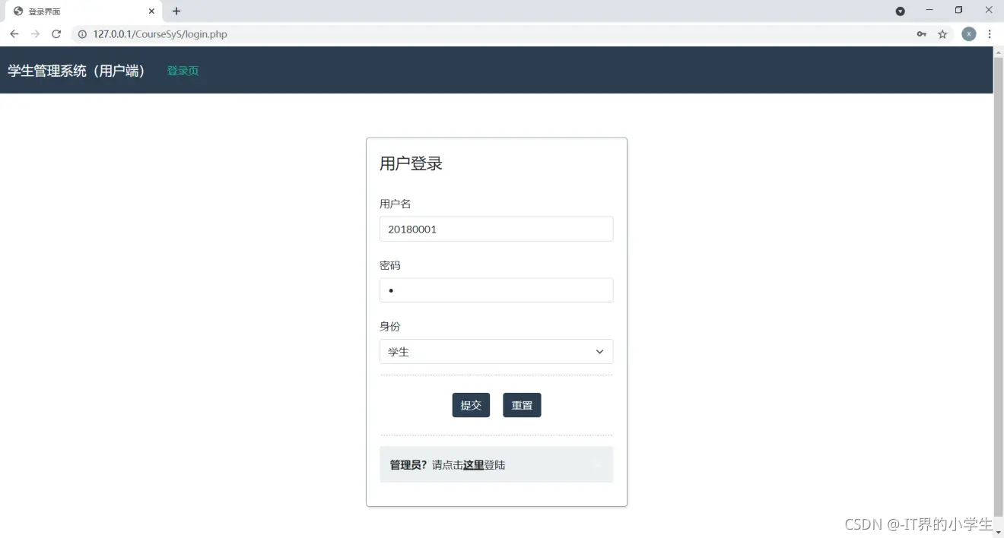



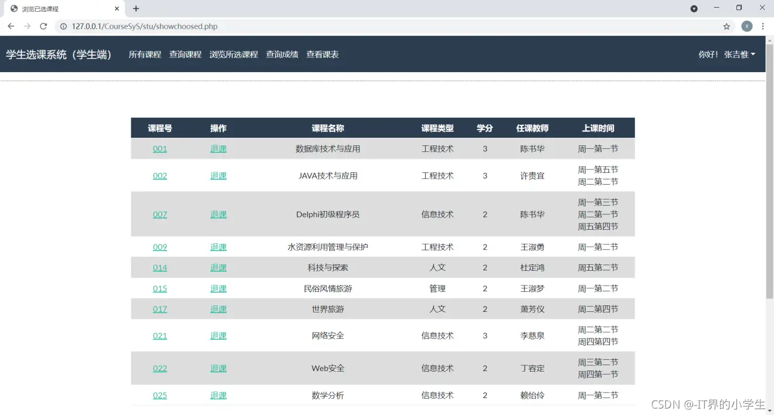

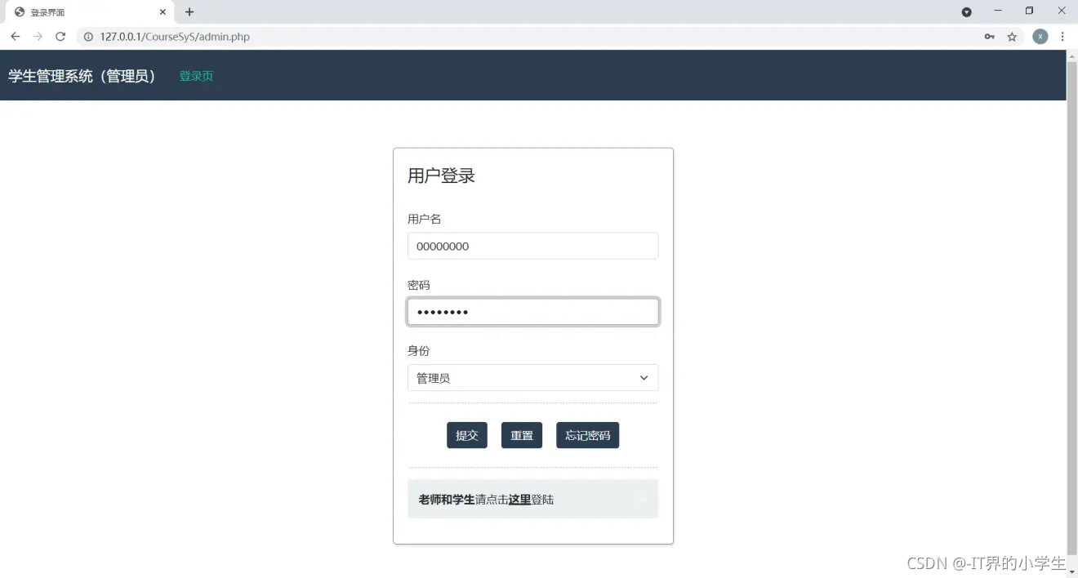

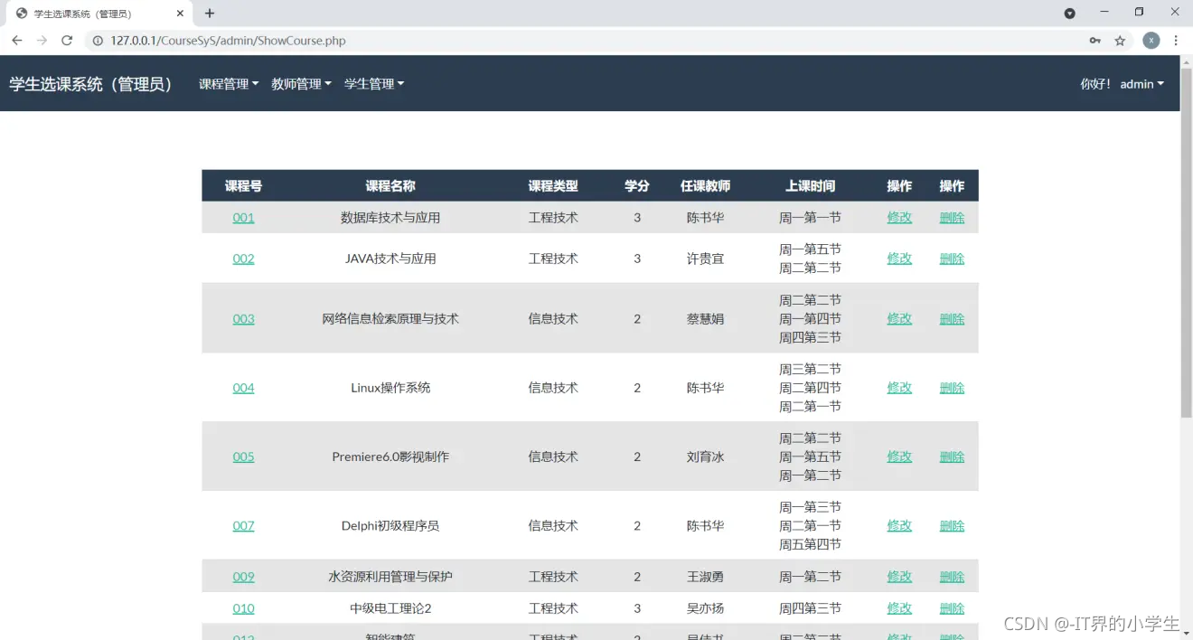

**实验总结：（写出自己的心得或收获）**

基本了解用户交互设计的原则

需求分析还有待提高